|  |
| --- |
| МИНОБРНАУКИ РОССИИ |
| Федеральное государственное бюджетное образовательное учреждение высшего образования **«МИРЭА − Российский технологический университет»**  **РТУ МИРЭА** |

**Институт информационных технологий (ИИТ)**

**Кафедра практической и прикладной информатики (ППИ)**

**ОТЧЕТ ПО ПРАКТИЧЕСКОЙ РАБОТЕ**

по дисциплине «Анализ и концептуальное моделирование систем»

**Практическое задание № 2**

|  |  |  |  |
| --- | --- | --- | --- |
| Студент группы ИНБО-01-17 | ИНБО-03-22 Алтухов А.В. | (подпись) | |
| Ассистент | Акатьев Я.А. | (подпись) | |
| Отчет представлен | «___»________2024г. | |  | |

Москва 2024 г.

## **Цель работы, задание**

Изучить основные элементы и правила построения диаграммы вариантов использования. Описать функции рассматриваемой системы с помощью диаграммы вариантов использования. В данном случае рассматриваемая система – функция “Пересадка” в каршеринге “Делимобиль”.

## **Описание этапов выполнения работы.**

В рамках задания была построена Use Case диаграмма, которая описывает работу чат-бота «Вика» (Рис. 1).

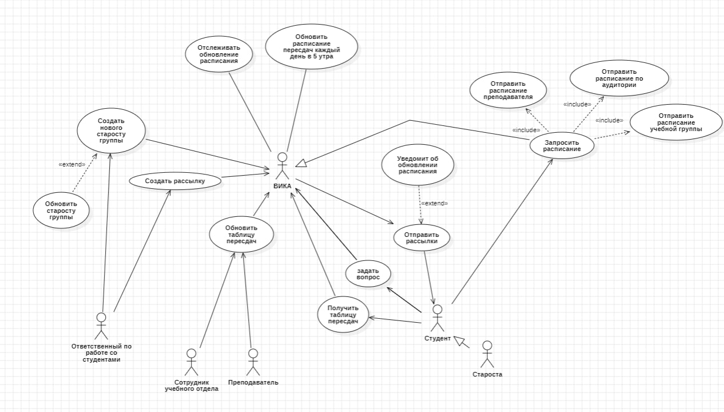

**Рисунок 1 – Use Case диаграмма для чат-бота «Вика»**

Далее была построена Use Case диаграмма (Рис. 2), которая описывает, как работает функция “Пересадка” в мобильном приложении “Делимобиль”, которое мы предлагаем внедрить, чтобы решить проблему заказчика.

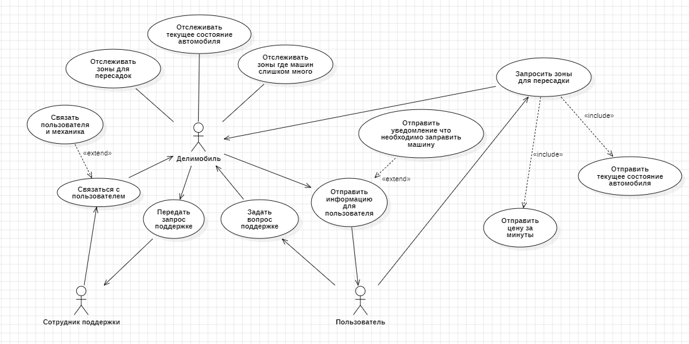

**Рисунок 2 – Use Case диаграмма для мобильного приложения автошколы**

В Таблице 1 эта же диаграмма представлена в виде текстового описания взаимодействия.

*Таблица 1 – Описание взаимодействия актеров и вариантов использования*

|  |  |  |
| --- | --- | --- |
| Актер/ВИ | Тип связи | Вариант использования/актер |
| Сотрудник поддержки | Направленная ассоциация | Связаться с пользователем |
| Связать пользователя и механика | Расширение | Связаться с пользователем |
| Связаться с пользователем | Направленная ассоциация | Делимобиль |
| Делимобиль | Направленная ассоциация | Передать запрос поддержке |
| Передать запрос поддержке | Направленная ассоциация | Сотрудник поддержки |
| Отслеживать зоны для пересадок | Простая ассоциация | Делимобиль |
| Отслеживать текущее состояние автомобиля | Простая ассоциация | Делимобиль |
| Отслеживать зоны, где машин слишком много | Простая ассоциация | Делимобиль |
| Пользователь | Направленная ассоциация | Задать вопрос поддержке |
| Задать вопрос поддержке | Направленная ассоциация | Делимобиль |
| Делимобиль | Направленная ассоциация | Отправить информацию для пользователя |
| Отправить уведомление, что необходимо заправить машину | Расширение | Отправить информацию для пользователя |
| Отправить информацию для пользователя | Направленная ассоциация | Пользователь |
| Пользователь | Направленная ассоциация | Запросить зоны для пересадки |
| Запросить зоны для пересадки | Включение | Отправить цену за минуты |
| Запросить зоны для пересадки | Включение | Отправить текущее состояние автомобиля |
| Запросить зоны для пересадки | Направленная ассоциация | Делимобиль |

## **Выводы о проделанной работе.**

Были изучены основные элементы и правила построения диаграммы вариантов использования. Также были описаны функции рассматриваемой системы с помощью диаграммы вариантов использования. В данном случае рассматриваемая система была – функция “Пересадка” в каршеринге “Делимобиль”.